Escola Municipal de Educação Básica Augustinho Marcon.
Catanduvas, 05 a 09 de julho de 2021.
Diretora: Tatiana Bittencourt Menegat.
Assessora Técnica Pedagógica: Maristela Apª. Borella Baraúna.
Assessora Técnica Administrativa: Margarete Petter Dutra.
Professora: Gláucia Arndt.
3° Anos 1 e 2
Aluno (a): .........................................................................................

Sequência Didática: EU E O UNIVERSO.
Aula 20.

Nessa semana continuaremos nosso trabalho sobre Festa Junina e Figuras Geométricas.
Vamos relembrar conteúdos trabalhados e também aprenderemos conteúdos novos.
Capriche e bons estudos!

Releia o texto QUADRILHA ANIMADA da aula anterior e realize as atividades.
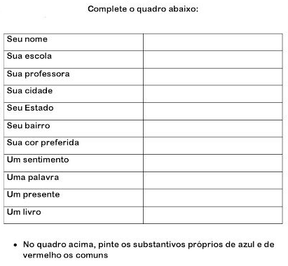

- No livro de Matemática Aprender Juntos:
- Realize as atividades nas página 78, 79, 80, 81, 82, 83, 84, 85, 86 e 87.
- Na página 243 você vai recortar as peças do TANGRAM para realizar as atividades.

- Escreva uma história.

- Dê um título;
- Inicie com parágrafo e letra maiúscula;
- Pontue.

